Участие детей детского сада «Радуга» в районном литературно-тематическом конкурсе «Полет фантазии».

В феврале-марте 2021 года Ачитский центр дополнительного образования проводил районный литературно-тематический конкурс «Полет фантазии» с целью популяризации среди детей классической, современной литературы и творчества поэтов Урала. Дети старшей группы «Капитошки» (воспитатели Стародубец О.Л. и Стулина Г.В.) и подготовительной группы «Звездочки» (воспитатели Муталипова Л.И. и Алябушева Т.Е.) приняли в нем активное участие!

Наши результаты:

Аверьянова Виктория – Диплом 1 степени в номинации «Моя малая Родина»,

Храмцова Мария – Диплом 1 степени в номинации «Близкие люди»,

Стахеев Антон – Диплом 3 степени в номинации «Близкие люди»,

Ибраева Полина - Диплом 3 степени в номинации «Моя малая Родина»,

Поткину Тимофею (номинация «Близкие люди») и Некрасовой Алёне (номинация «Моя малая Родина») вручены свидетельства за участие.

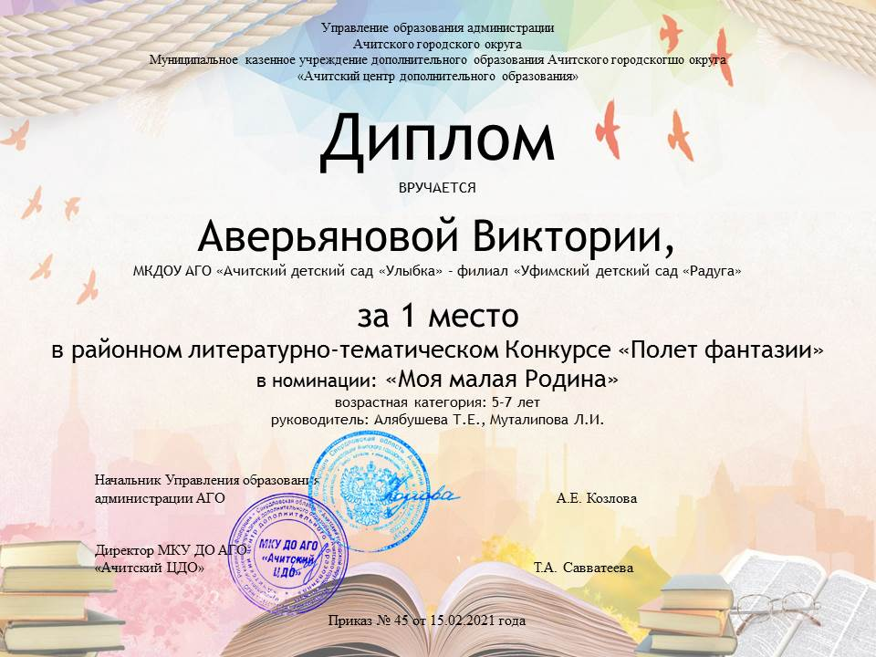 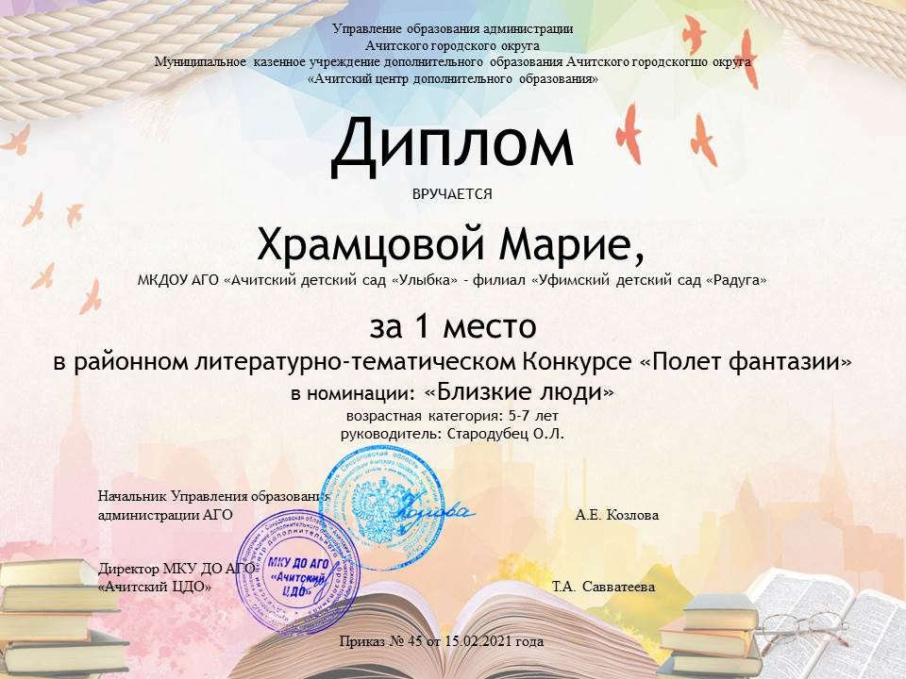

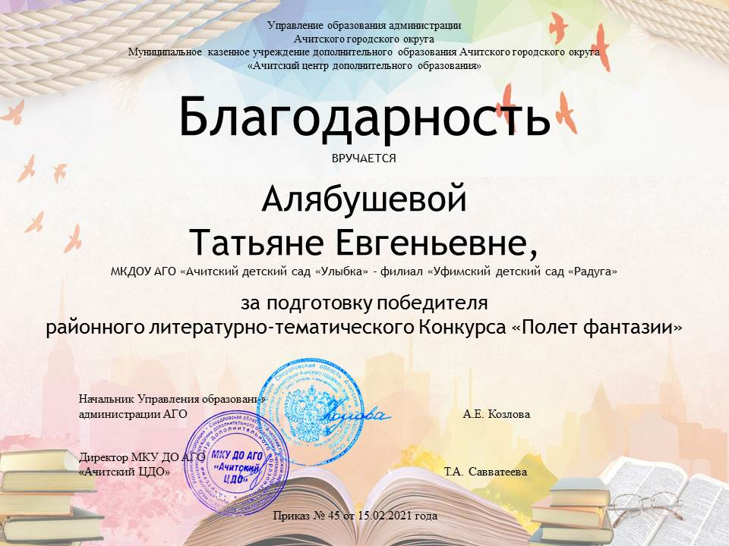 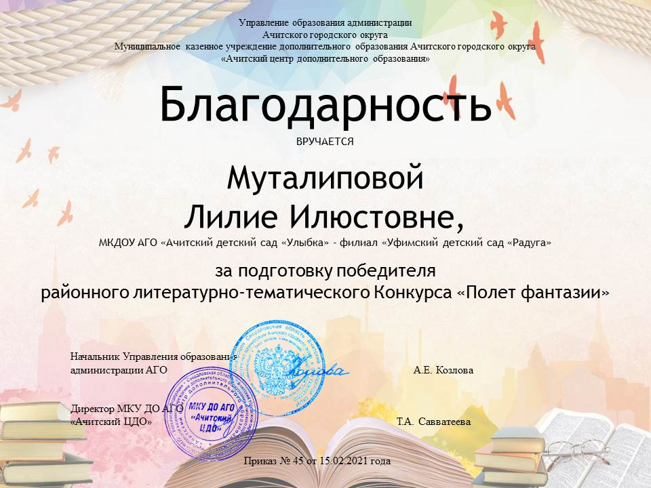

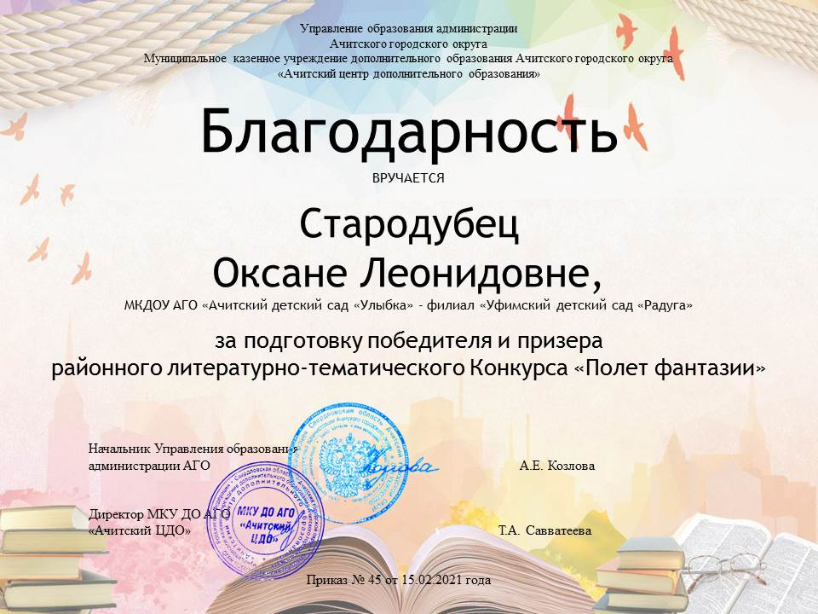 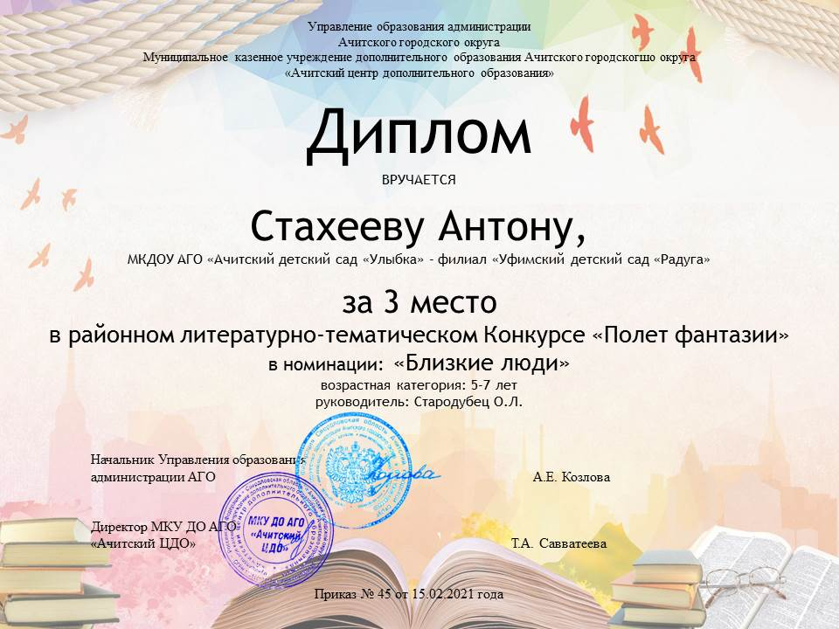

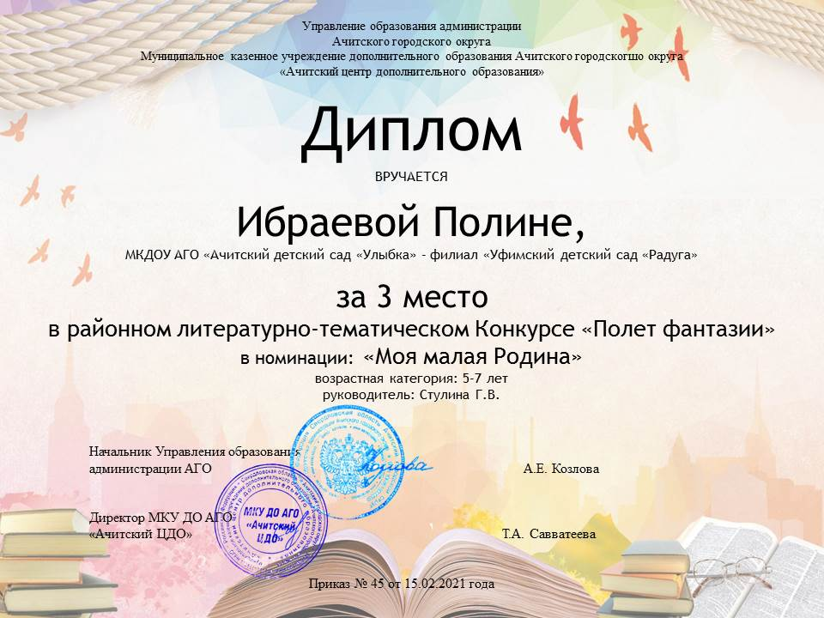 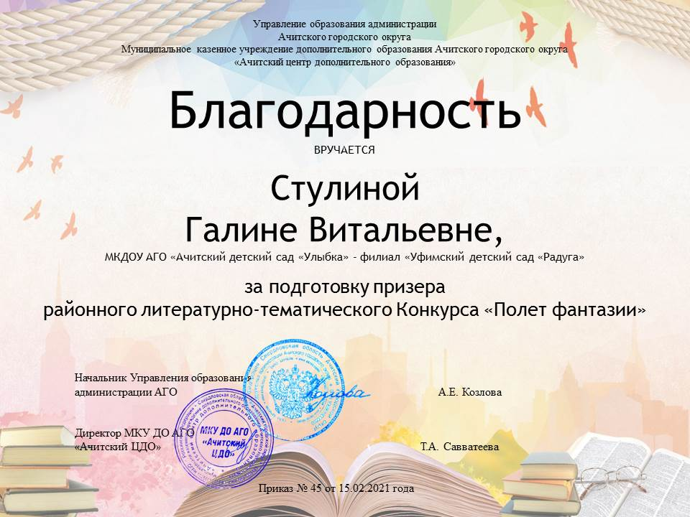

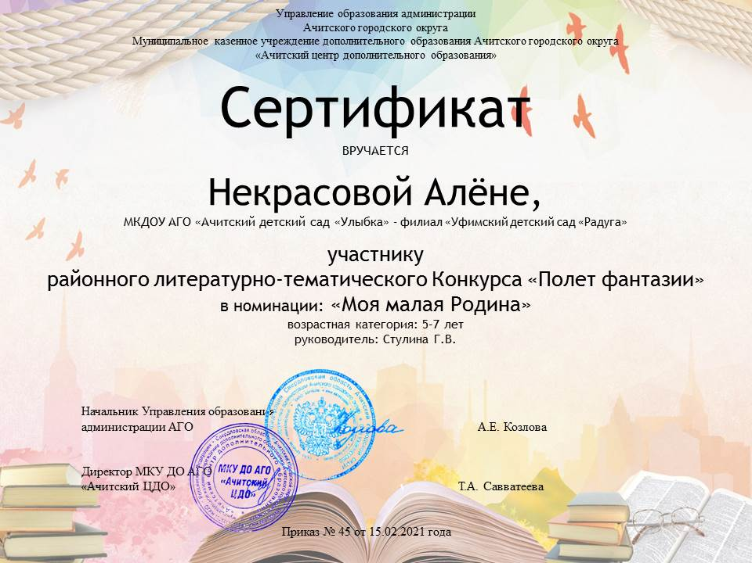 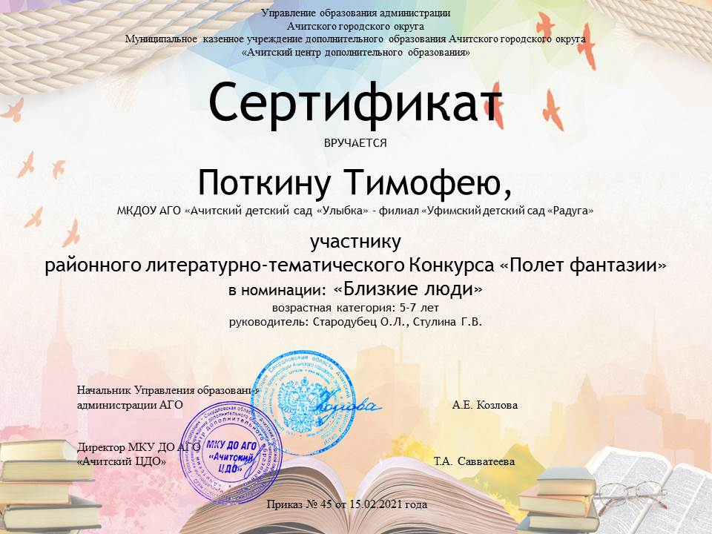

Поздравляем всех победителей и призеров конкурса, благодарим участников и подготовивших детей педагогов!!! Желаем дальнейших успехов!!!

Корякова А.М., старший воспитатель